Jobs Python – Jour 1

Job04
Source : https://docs.python.org/fr/3.8/library/string.html?highlight=string
- Créer un programme qui affiche dans le terminal l’alphabet.
string.ascii_letters est une constante fournie par le module string de Python.
String = est le module python qui contient des outils
. = permet d’accéder à un contenu dans ce module
ascii_letters = est une variable prédéfinie qui contient toutes les lettres de l’alphabet.
On peut également créer la variable nous même en tapant :
alphabet = « abcdefghijklmnopqrstuvwxyz »
Je choisis la première option pour cet exercice :
- import string
J’importe une constante
- print(string.ascii_lowercase)
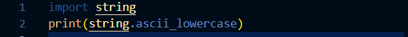

Je demande à afficher la constante qui contient les lettres de l’alphabet.
Résultat test :
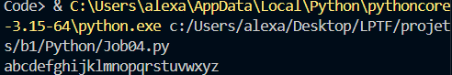

J’aurai également pu faire
alphabet = « abcdefghijklmnopqrstuvwxyz »
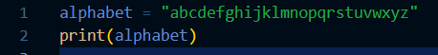
print(alphabet)

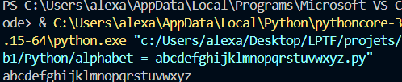
Job05
- Créer un programme qui affiche dans le terminal l’alphabet à l’envers.
Définir la variable alphabet
Définir la variable alphabet_envers (alphabet à l’envers) alphabet [ ::-1] = permet d’inverser la lecture de la variable.
Print(alphabet_envers) pour afficher le résultat de la variable.
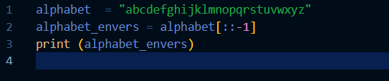

Résultat test :
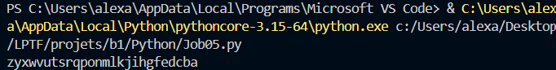

Job06
- Créer un programme qui stocke la phrase « Je suis une String » dans une variable nommée « ma_string ».
Définir la variable : ma_string = «je suis une string »
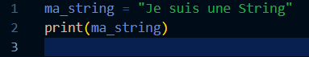
Demander à afficher la variable = print(nom de la variable) en l’occurrence print(ma_string)

Résultat test :
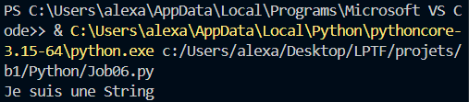

Job07
- Créer un programme qui affiche dans le terminal la somme des variables « num1 » et « num2 ». Assignez la valeur « 40 » à « num1 » et la valeur « 2 » à « num2 ».
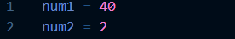

- Créer un fichier Python nommé job07.py, écrivez votre programme dans ce fichier, puis testez votre programme.
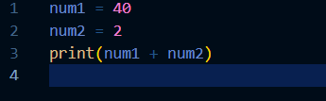

Résultat test :
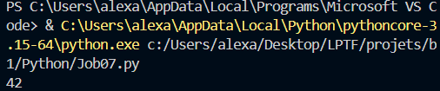

Job08
- Créer un programme qui affiche dans le terminal la somme des variables « num1 » et « num2 »Assigner la valeur « 40 » à « num1 » et la valeur « 2 » à « num2 ».
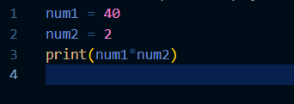

Résultat test :
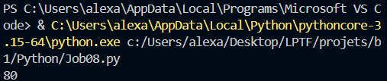

Job09
- Créez des variables représentant un produit (nom, prix unitaire, quantité en stock)
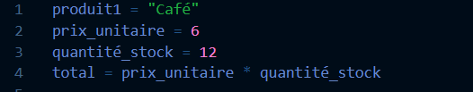

- Afficher en console les informations du produit de manière formatée
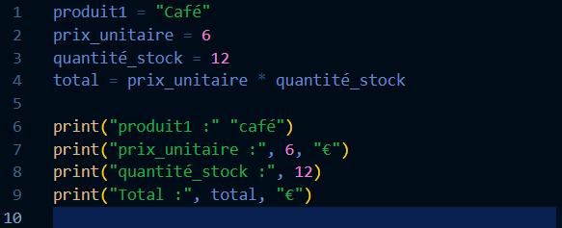

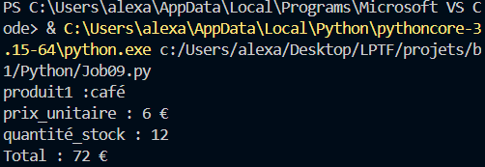
Résultat test :

- Ajoutez des produits en stock
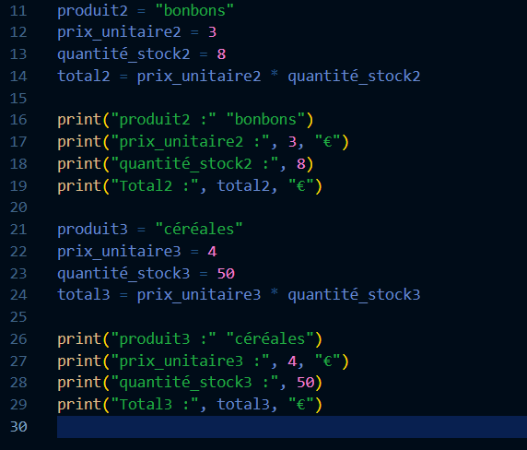

- Demandez à l’utilisateur de saisir la quantité de produits qu’il souhaite acheter et mettre le stock à jour.
La fonction : « input() permet de lire une ligne de texte depuis l'entrée standard et de la renvoyer en tant que chaîne de caractères. Elle est souvent utilisée pour demander à l'utilisateur d'entrer des données depuis la console.
La fonction prend en paramètre une ligne de texte. La réponse de l'utilisateur sera stockée dans la variable associée à l'input().
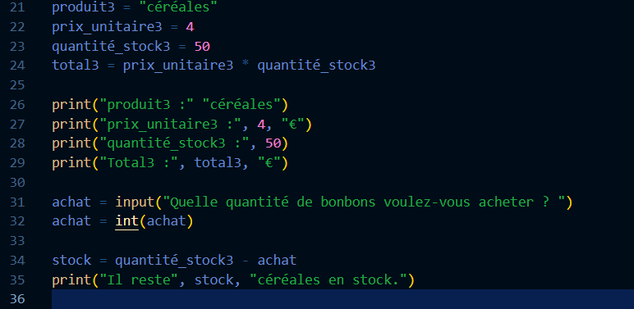

Source : https://www.expertpython.fr/lexique/input()
Résultat test :
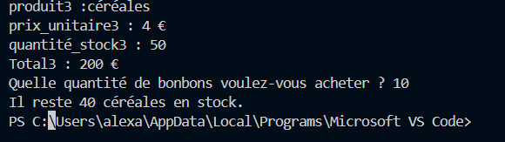

- Le prix d’un produit a subi l’inflation et a augmenté de 10%. Mettre à jour la variable correspondante.
Pour modifier le prix d’un produit je crée une nouvelle variable.
Je précise quel produit est concerné : produit3 = «céréales »
Je précise son prix de départ : prix_unitaire3 = 4
Je crée une variable qui affiche l’ancien prix : print(« ancien prix » : », 4, « € »)
Je crée une variable pour appliquer une hausse de 10% : prix = prix_unitaire3 * 1.10
Je crée une variable qui affiche le nouveau prix : print(nouveau prix : », prix, « € »)
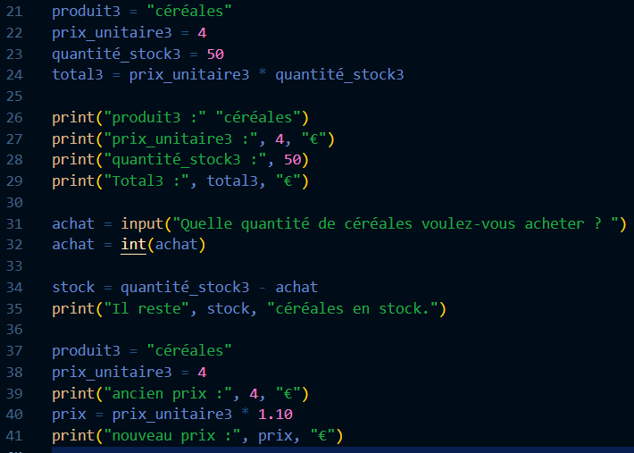

Résultat test :
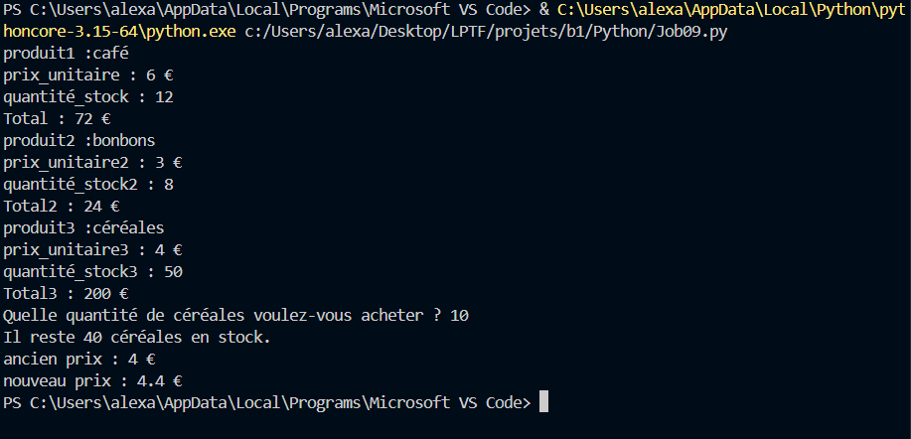

Job10

- Initialiser deux variables, une pour le montant initial de l’investissement et une pour le taux de rendement annuel en pourcentage.
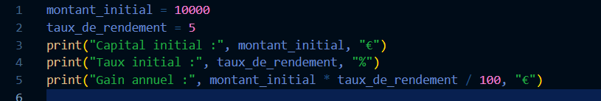

Résultat test :

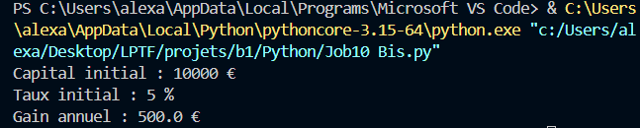

- L’investisseur augmente son capital de 5 000 euros, le taux augmente alors de 2%. Calculez à nouveau le gain de l’investisseur et affichez en console le résultat.
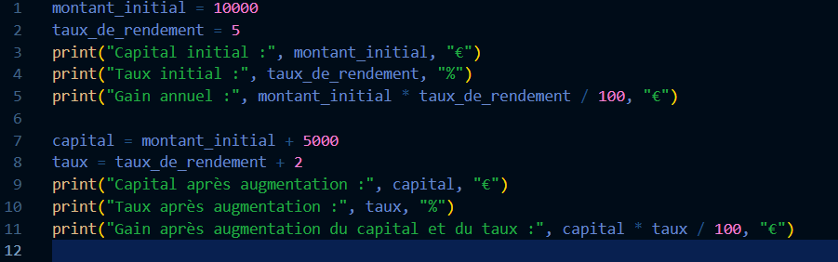

Résultat test :
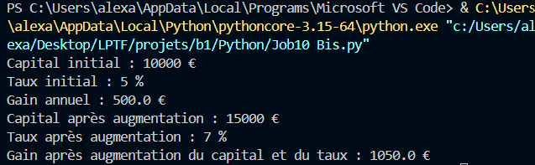

- L’investisseur retire 10% du montant total, suite à ce retrait, le rendement diminue de 1%. Calculez le montant final de l’investissement et affichez le nouveau gain.
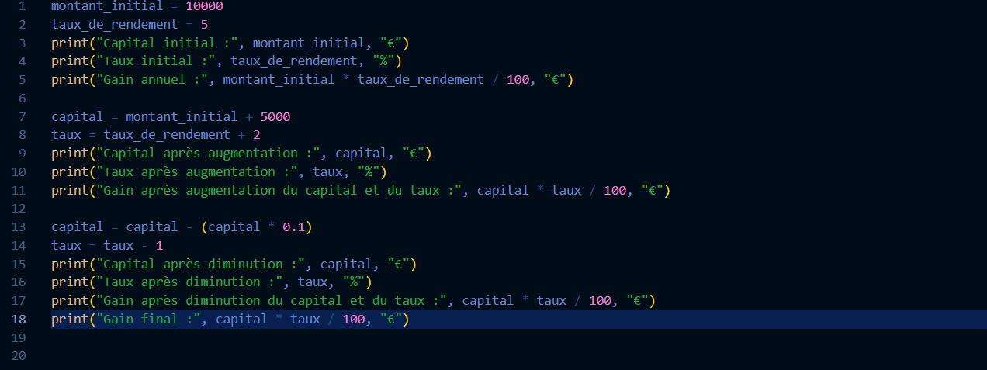

Résultat test :
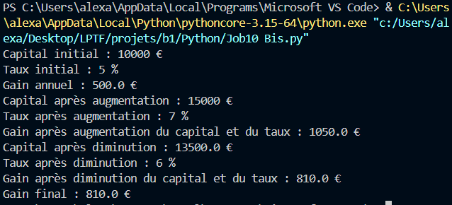

Job11

- Écrire un script qui détermine si une chaîne contient ou non le caractère « e ».
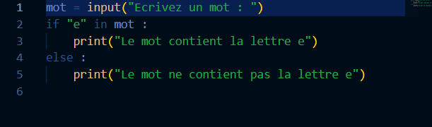

Résultat test :
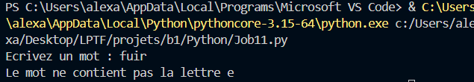

Source : https://www.data-bird.co/blog/condition-if-elif-else?utm_source=website&utm_medium=unknown_page&utm_campaign=general&utm_content=cta_formulaire&_utmw=1

